

新型コロナウイルス感染症の影響により、完全オンラインで実施することもあります。最新情報はくららのHPからご確認ください。

くららHP

申込方法：お名前・所属・連絡先・参加方法および講師への質問を添えて、

　　　　　　 電話・FAX・メールまたはHPの申込フォームよりお申込みください。

申込締切：10月23日（土）

申込先：とちぎ市民活動推進センターくらら　TEL　0282-20-7131　FAX　0282-20-7132

　 E-mail　kurara-tochigi@cc9.ne.jp

主催：くらら利用者協議会

くらら利用者協議会研修会

子ども食堂でつくるあたたかい地域

～栃木ではじめてみよう～

1回目の研修を受け、身近な地域の「居場所」としての子ども食堂を立ち上げてみたいという

機運が高まっています。そこで、誰が利用できるの？どうやって運営するの？

みんなが思う疑問について考え、一緒にあたたかい栃木市（地域）をつくりましょう！

日時 令和3年10月30日（土）　15：00～17：00

参加方法　会場　〈キョクトウとちぎ蔵の街楽習館〉　15名程度

参加方　 オンライン　〈Zoom〉　10名程度

参加費　無料

対 象　栃木市内での子ども食堂の開設やお手伝いに興味がある方

内容　栃木市内で子ども食堂を開設・運営することについて具体的に考えながら、

　　　　　　　鹿沼市内で子ども食堂を開くネットワークの皆さんから実践的なノウハウを学びます。

講　　　師　加藤 美智子さん（子ども食堂ネットワークかぬま元事務局長）

　大出 治夫さん（子ども食堂「たけのこ」を運営）

　福田 由美さん（学習支援事業「いちご塾」を運営）

　小尾 柚月さん（子ども食堂「にじのわ」を開設して１年目）

　　　　 ※講師は、予告なく変更になる場合もありますのでご承知ください

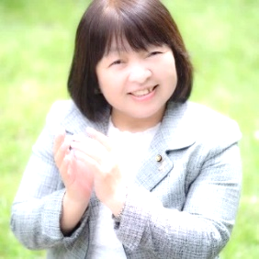



参加申込書

くらら利用者協議会研修会　「子ども食堂でつくるあたたかい地域～栃木ではじめてみよう～」　10月30日（土）

|  |  |
| --- | --- |
| ふりがな  氏名 |  |
| 所属 |  |
| 電話番号 |  |
| メールアドレス  （Zoom参加の場合は必須） |  |
| 参加方法 | □会場　　　　　　　　□オンライン（Zoom） |
| 講師への質問 |  |

※いただいた個人情報はくららの事業以外では使用いたしません。

以下、ご記入のうえ、くらら窓口にお持ちいただくか、メール・FAXにてご送付ください。